Prawo załamania światła
Zmiana kierunku promieni świetlnych podczas załamania nie jest przypadkowa. Opisuje to prawo załamania światła nazywane niekiedy prawem Snelliusa (patrz - biografie: Snell van Royen).
Prawo załamania światła łączy ze sobą dwa kąty - kąt padania na powierzchnię rozgraniczającą dwa ośrodki i kąt załamania powstający gdy promień przejdzie granicę i zacznie się rozchodzić w drugim ośrodku (patrz rysunek niżej).
Warto zwrócić uwagę na fakt, że kąty padania i załamania są liczone odnormalnej do powierzchni, a nie od samej powierzchni.  (Więcej informacji na temat liczenia kątów od normalnej znajduje się w rozdziale Kąty padania, odbicia, załamania) | 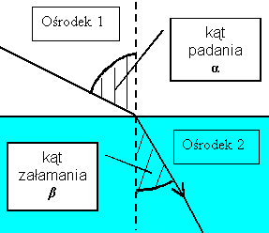

Prawo załamania – postać 1 - podstawowa
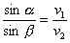 | α – kąt padania  β – kąt załamania  v₁ – prędkość światła w ośrodku 1  v₂ – prędkość światła w ośrodku 2
Słownie prawo załamania można sformułować następująco:
Stosunek sinusa kąta padania, do sinusa kąta załamania jest dla danych ośrodków stały i równy stosunkowi prędkości fali w ośrodku pierwszym, do prędkości fali w ośrodku drugim. Kąty padania i załamania leżą w tej samej płaszczyźnie.

